


Rada města

NAŘÍZENÍ MĚSTA UHERSKÝ BROD
kterým se vymezuje oblast, ve které lze místní komunikace nebo jejich určené úseky užít za cenu sjednanou v souladu s cenovými předpisy (o placeném parkování).
Rada města Uherský Brod se na své 142. schůzi konané dne 31.08.2026 usnesla pod č. 3417/R142/26 vydat na základě § 23 odst. 1 písm. a) a c) zákona č. 13/1997 Sb., o pozemních komunikacích, ve znění pozdějších předpisů, a v souladu s ustanovením § 11 a 102 odst. 2 písm. d) zákona č. 128/2000 Sb., o obcích (obecní zřízení), ve znění pozdějších předpisů, toto nařízení města:

Článek 1
Základní ustanovení
(1) Pro účely organizování dopravy na území města Uherský Brod (dále jen „město") se tímto nařízením vymezuje oblast, ve které lze místní komunikace nebo jejich určené úseky užít za cenu sjednanou v souladu s cenovými předpisy []
- k stání silničního motorového vozidla na dobu časově omezenou, nejvýše však na 24 hodin,
- k stání silničního motorového vozidla provozovaného právnickou nebo fyzickou osobou za účelem podnikání podle zvláštního právního předpisu [], která má sídlo nebo provozovnu ve vymezené oblasti, nebo k stání silničního motorového vozidla fyzické osoby, která má místo trvalého pobytu nebo je vlastníkem nemovitosti ve vymezené oblasti,
- k stání silničního motorového vozidla provozovaného právnickou nebo fyzickou osobou, která má sídlo, provozovnu nebo trvalé bydliště mimo vymezenou oblast.
(2) Oblast vymezená pro účely organizování dopravy na území města Uherský Brod je uvedena v příloze č. 1 tohoto nařízení. Grafické znázornění vymezené oblasti je zobrazeno v příloze č. 2.
(3) Místní komunikace nebo jejich určené úseky podle odstavce 1 jsou označeny příslušnými dopravními značkami podle zvláštního právního předpisu [].
(4) Cenu za stání silničních motorových vozidel schvaluje Rada města Uherský Brod v souladu
s cenovými předpisy.
Článek 2
Způsob placení sjednané ceny
(1) Sjednaná cena se platí zakoupením parkovací karty, kterou vydává Městský úřad Uherský Brod, zaplacením v parkovacím automatu, odesláním krátké textové zprávy v určeném tvaru
z mobilního telefonu (platba SMS), případně mobilní aplikací nebo přímou platbou v místě placeného stání.
(2) Parkovací karta musí obsahovat ochranný prvek, identifikační číslo, údaj o době platnosti, údaj o vymezené oblasti města a registrační značku vozidla.
(3) Parkovací karty lze vydat na dobu minimálně 15 dnů, maximálně však do konce kalendářního roku.
(4) Platnost roční parkovací karty končí dnem 31. ledna následujícího roku.

Článek 3
Způsob prokazování zaplacení ceny
(1) Zaplacení sjednané ceny se prokazuje při jejím placení prostřednictvím přímé platby v místě placeného stání nebo parkovacího automatu umístěním platného parkovacího lístku nebo parkovací karty (dále jen „dokladu") po celou dobu stání silničního motorového vozidla na viditelném místě za předním sklem vozidla tak, aby byly veškeré údaje uvedené na tomto dokladu čitelné z vnější strany vozidla.
(2) U silničních motorových vozidel (např. motocykly, tříkolky apod.), u kterých viditelné umístění dokladu není možné, je řidič zaparkovaného vozidla povinen doklad o zaplacení ceny uschovat u sebe po celou dobu stání vozidla tak, aby v případě kontroly úhrady ceny oprávněnou osobou mohl bezodkladně prokázat její úhradu.
(3) V případě platby ceny formou SMS nebo mobilní aplikací je zaplacení sjednané ceny prokazatelné prostřednictvím elektronického evidenčního systému (řidič neobdrží žádný doklad).

Článek 4
Zrušovací ustanovení

Zrušuje se:
Nařízení města Uherský Brod 5/2024, kterým se vymezuje oblast, ve které lze místní komunikace nebo jejich určené úseky užít za cenu sjednanou v souladu s cenovými předpisy (o placeném parkování) ze dne 20.11.2024.

Článek 5
Účinnost
Toto nařízení nabývá účinnosti počátkem patnáctého dne následujícího po dni jeho vyhlášení.

Ing. Ferdinand Kubáník Ing. Miroslav Polášek
starosta místostarosta

Příloha č. 1 k nařízení města Uherský Brod
Oblast vymezená pro účely organizování dopravy na území města Uherského Brodu:

Vymezená oblast je tvořena těmito ulicemi, případně jejich úseky:

ul. Svat. Čecha (úsek od parkoviště nad starým hřbitovem po ul. Hradišťská)
ul. Weberova
ul. Ptylova
ul. Malá
ul. Karla IV.
ul. Hradišťská
ul. Hodinářská
ul. Nerudova
ul. U Sboru
ul. Komenského
Mariánské nám.
ul. Přemysla Otakara II. (úsek od Mariánského nám. po muzeum J. A. Komenského)
Hradní nám.
ul. Hradební
ul. Bož. Němcové
ul. Mikoláše Alše
ul. Kaunicova
ul. Moravská
Masarykovo nám.
ul. Bří Lužů
ul. Soukenická
ul. Tkalcovská
ul. Jirchářská
ul. U Fortny
ul. Prim. Hájka
ul. Za Dolním Kostelem
ul. U Špitálu
ul. Seichertova
ul. Pecháčkova
ul. Naardenská
ul. Ant. Hrubého
Neradice – (ohraničeno ulicemi Ant. Hrubého, Za Humny, Neradice a Horní Valy)
Parkoviště nad starým hřbitovem

Příloha č. 2 k nařízení města Uherský Brod
Grafické znázornění oblasti vymezené pro účely organizování dopravy na území města Uherského Brodu:

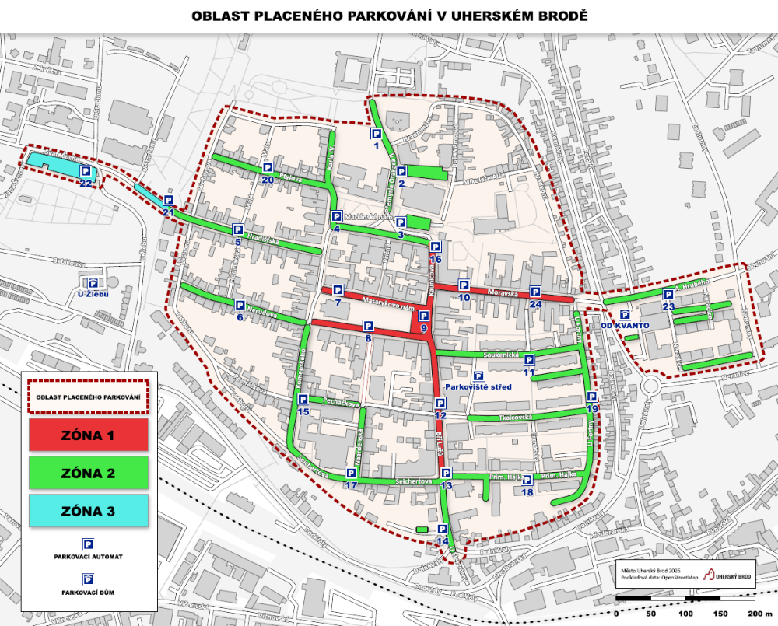

[] Zákon č. 526/1990 Sb., o cenách, ve znění pozdějších předpisů.
[] Zákon č. 455/1991 Sb., o živnostenském podnikání (živnostenský zákon), ve znění pozdějších předpisů.
[] Zákon č. 361/2000 Sb., o provozu na pozemních komunikacích a o změně některých zákonů (zákon o silničním provozu), ve znění pozdějších předpisů.

